ҚАЗАҚСТАН РЕСПУБЛИКАСЫ МӘДЕНИЕТ ЖӘНЕ СПОРТ МИНИСТРЛІГІ
СПОРТ ЖӘНЕ ДЕНЕ ШЫНЫҚТЫРУ ІСТЕРІ КОМИТЕТІНІҢ
«ҚАЖЫМҰҚАН МҰҢАЙТПАСОВ АТНЫДАҒЫ ОЛИМПИАДА РЕЗЕРВІНІҢ РЕСПУБЛИКАЛЫҚ МАМАНДАНДЫРЫЛҒАН МЕКТЕП-ИНТЕРНАТ-КОЛЛЕДЖІ»
РЕСПУБЛИКАЛЫҚ МЕМЛЕКЕТТІК МЕКЕМЕСІ
2020-2021 ОҚУ ЖЫЛЫНА
МЕКТЕП- ИНТЕРНАТ- КОЛЛЕДЖГЕ ОҚУШЫЛАРДЫ
ҚАБЫЛДАУ ТУРАЛЫ ХАБАРЛАЙДЫ

Қ. Мұңайтпасов атындағы ОРРММИК-і 7, 8 және 9-сыныптарға 1 маусымнан бастап 20 тамызға дейін; 10 және 11-сыныптарға 15 маусымнан бастап 20 тамызға дейін оқуға түсушілердің құжаттарын қабылдауды бастағанын хабарлайды.
Қосымша ақпарат: 2020-2021 оқу жылына 7-11 сыныптарға оқушыларды қабылдау еркін және каратэ-до күресі спорт түрлері бойынша Қазақстан Республикасы Мәдениет және спорт министрінің 2014 жылғы 3 қарашадағы № 69 бұйрығымен бекітілген "Республикалық, облыстық, республикалық маңызы бар қалалардың, астананың олимпиадалық резервтің мамандандырылған мектеп-интернат-колледждері және спорттағы дарынды балаларға арналған облыстық, республикалық маңызы бар қалалардың, астананың мектеп-интернаттары қызметінің қағидаларының" 4-тармағына сәйкес жүзеге асырылмайды.
Оқуға түсу үшін талапкердің ата-анасы немесе басқа да заңды өкілдері Қ. Мұңайтпасов атындағы ОРРММИК-не келесі құжаттарды ұсынады:
- еркін формадағы өтініш;
- оқуға түсушінің жеке басын куәландыратын немесе туу туралы куәлігінің (жеке сәйкестіндіру нөмері бар) көшірмесі;
- ата-анасының немесе басқа да заңды өкілдің жеке басын куәландыратын құжаттың көшірмесі;
- спортшының жеке карточкасы;
- жалпы орта білім туралы құжат (оныншы, он бірінші сыныптарға қабылдау үшін);
- куәліктің көшірмесі немесе бұйрықтың көшірмесі, немесе спорттық атақтар мен разрядтарды беру туралы бұйрықтан үзінді. (Бұйрықтың көшірмесі немесе спорттық атақты беру туралы бұйрықтан үзінді уәкілетті органның мөрімен расталады, ал бұйрықтың көшірмесі немесе спорттық разряд беру туралы бұйрықтан үзінді жергілікті атқарушы органның мөрімен расталады);
- мекен-жай анықтамасы;
- 3х4 өлшемдегі алты фотосурет, фотосуретті сақтау үшін қағаз конверт, оқуға түсушінің жеке құжаты тігілетін мұқаба;
- □086/у формасы бойынша медициналық анықтама флюросуретімен (15 жасқа толған жағдайда) қоса; □026 – формасы бойынша бала денсаулығы паспорты; □063/у – формасы бойынша егілу кітапшасы; □медициналық қорытындысымен жүректің ультрадыбыстық зерттеу нәтижесі (УДЗ); □медициналық қорытындысымен бүйректің ультрадыбыстық зерттеу нәтижесі (УДЗ); □медициналық қорытындысымен ішкі қуыс органдарының ультрадыбыстық зерттеу нәтижесі (УДЗ); □медициналық қорытындысымен электрокардиограмма (ЭКГ); □медициналық қорытындысымен электроэнцефалограмма (ЭЭГ) - бокс бөліміне түсушілер үшін; □медициналық қорытындысымен бас миының магнитті резонансты томографиясы (МРТ) - бокс бөліміне түсушілер үшін; □қанның жалпы талдауы (қолдану мерзімі 10 күнге дейін); □зәрдің жалпы талдауы (қолдану мерзімі 10 күнге дейін); □Манту тұрақты түрде оң реакция көрсеткен жағдайда фтизиатр – дәрігердің анықтамасы; □ стоматолог – дәрігерден медициналық қорытындысы мен тістердің санациясы туралы анықтамасы; □ эндокринолог – дәрігерден медициналық қорытындысымен анықтама; □эпидемиологиялық орта туралы анықтама; □ата-аналарының жеке куәлік көшірмелері; □мұқаба тігетін папка, құжаттар салынатын файлдар.
Қосымша: медициналық құжаттар жоғарыда көрсетілген рет-ретімен бөлек файылдық папкіге тігілу қажет.
10) оқуға түсушілер үшін, бірыңғай республикалық спорттық-бұқаралық іс-шаралардың күнтізбесіне енгізілген республикалық және халықаралық спорттық жарыстарда жүлделі орындар алғандығын куәландыратын дипломдар мен грамоталардың көшірмелері (болған жағдайда);
Қ. Мұңайтпасов атындағы ОРРММИК-і оқуға түсуге арналған арнайы емтихандар екі кезеңнен тұрады:
- бірінші кезең: жалпы дене дайындығы бойынша емтихан ағымдағы күнтізбелік жылдың 21 тамызында «Жас-батыр» спорт кешенінің (Нұр-Сұлтан қ., Конституция көшесі, № 3 үй) базасында өткізіледі;
- екінші кезең: арнайы дене дайындығы бойынша емтихан ағымдағы күнтізбелік жылдың 22 тамызында тандалған спорт түрлері бойынша Нұр-Сұлтан қаласының спорттық кешендер базаларында және «Жас-батыр» спорт кешенінде өткізіледі.
Қ. Мұңайтпасов атындағы ОРРММИК-не оқушыларды қабылдау нәтижелері туралы ақпарат конкурстық іріктеуден кейінгі келесі күннен кешіктірілмей Мекеменің интернет – ресурстарында www.kazhimukansportmektebi.kz және ақпараттық бұрышында жарияланады.

Қ. Мұңайтпасов атындағы ОРРММИК-не техникалық және кәсіптік білімі бар орта буын мамандарын даярлау бойынша 0103000 «Дене тәрбиесі және спорт» мамандығы, 010303 3 – «Спорт жаттықтырушысы - оқытушы» біліктілігі бойынша 2 жыл 10 ай мерзімі негізінде күндізгі оқу бөліміне талапкерлердің өтініштерін қабылдайды.
Қ. Мұңайтпасов атындағы ОРРММИК-не оқуға орта буын мамандарын даярлауды көздейтін техникалық және кәсіптік білімнің білім беру бағдарламалары бойынша оқудың күндізгі нысанына талапкерлердің өтініштерін қабылдау күнтізбелік жылдың 20 маусымы мен 25 тамызы аралығында жүзеге асырылады.
Қ. Мұңайтпасов атындағы ОРРММИК-нің бірінші курсына оқуға түсушілер келесі құжаттарты тапсырады:
- еркін формадағы өтініш;
- оқуға түсушінің жеке басын куәландыратын құжаттың көшірмесі;
- жалпы орта білім туралы аттестат;
- Ұлттық бірыңғай тестілеу сертификаты немесе кешенді тестілеу
сертификаты (бар болған жағдайда);
5) келесі спорттық атақтар мен разрядтардың бірін беру туралы куәліктің немесе бұйрықтың көшірмесі (бұйрықтан үзінді): «Қазақстан Республикасының еңбек сіңірген спорт шебері», «Қазақстан Республикасының халықаралық дәрежедегі спорт шебері», «Қазақстан Республикасының спорт шебері», «Қазақстан Республикасының спорт шеберлігіне үміткер».
Спорттық атақты беру туралы бұйрықтың көшірмесі немесе бұйрықтан үзінді уәкілетті органның мөрімен расталады, спорттық разряд беру туралы бұйрықтың көшірмесі немесе бұйрықтан үзінді жергілікті атқарушы органның мөрімен расталады;
6) 3х4 өлшемдегі алты фотосурет;
7) Қазақстан Республикасы Денсаулық сақтау министрі м.а. 2010 жылғы 23 қарашадағы № 907 бұйрығының 3-қосымшасында бекітілген амбулаториялық-емханалық ұйымдардағы медициналық құжаттардың түпнұсқалары, яғни № 086/ж үлгісіндегі медициналық анықтама (қанның, несептің жалпы талдауының деректері өтінім беру күніне дейін 10 күнтізбелік күн бұрын, стоматолог, эндокринолог, кардиолог, туберкулезге қарсы маманның (тұрақты Манту реакциясы жағдайында) қорытындысы) № 026 нысан бойынша баланың медициналық анықтамасы, № 063/у нысаны бойынша профилактикалық егулер картасы, сондай-ақ эпидемиологиялық жағдай туралы медициналық анықтама; жүректің, бүйректің, ішектің мүшелерінің ультрадыбыстық зерттеуі туралы медициналық қорытындысы; электроэнцефалограф негізінде жасалған медициналық қорытынды, сондай-ақ мидың магниттік-резонанстық көрінісі туралы қорытындысы (бокс бөліміне түсу кезінде), фтизиатриядың қорытындысы;
8) Бірыңғай республикалық спорттық-бұқаралық іс-шаралардың күнтізбесіне енгізілген халықаралық немесе республикалық, немесе облыстық, республикалық маңызы бар қалалардың, астананың спорттық жарыстарда жүлделі орындар алғандығын куәландыратын дипломдардың, грамоталардың, жарыстың хаттамалардың көшірмелері (бар болған жағдайда);
9) Қағиданың 3-қосымшасына сәйкес нысан бойынша толтырылған спортшының жеке карточкасы.
Қ. Мұңайтпасов атындағы ОРРММИК-не оқуға түсушілерге қабылдау емтихандары күндізгі оқу нысаны бойынша өткізіледі:
- бірінші кезең - ағымдағы күнтізбелік жылдың 26 тамызында кәсіби жарамдылықты анықтау үшін, оның ішінде педагогикалық жағдайды шешу бойынша әңгімелесу Қ.Мұңайтпасов аттындағы ОРРММИК-і оқу корпусында (Нұр - Сұлтан қ., Бөгенбай батыр даңғылы, № 5-үй) және жалпы денедайындығы бойынша арнаулы емтихан «Жас – батыр» спорт кешенінде өткізіледі (Нұр - Сұлтан қ., Конституция к-сі, № 3-үй);
-екінші кезең- ағымдағы күнтізбелік жылдың 27 тамызында таңдаған спорт түрінен арнайы дене дайындығы бойынша арнаулы емтиханы Қ. Мұңайтпасов атындағы ОРРММИК-і «Жас – батыр» спорт кешенінде өткізіледі (Нұр - Сұлтан қ., Конституция к-сі, № 3-үй) және Нұр – Сұлтан қаласының спорттық кешендер базаларында өткізіледі;
- үшінші кезең- ағымдағы жылғы 27 тамызында пәндер бойынша емтихандар Қ. Мұңайтпасов атындағы ОРРММИК-і оқу корпусында өткізіледі (Нұр - Сұлтан қ., Бөгенбай батыр даңғылы, № 5-үй).
Қабылдау емтихандарын қайта тапсыруға рұқсат етілмейді.
Спорт түрлерінің тізбесі: Байдарка және каноэда ескек есу, Баскетбол, Бокс (ерлер/әйелдер), Велоспорт, Грек-рим күресі, Дзюдо, Әйелдер күресі, Жеңіл атлетика, Жүзу, Конькимен жүгіру, Көркем гимнастика, Футбол (әйелдер), Мәнерлеп сырғанау, Су добы, Таеквондо, Шорт-трек.
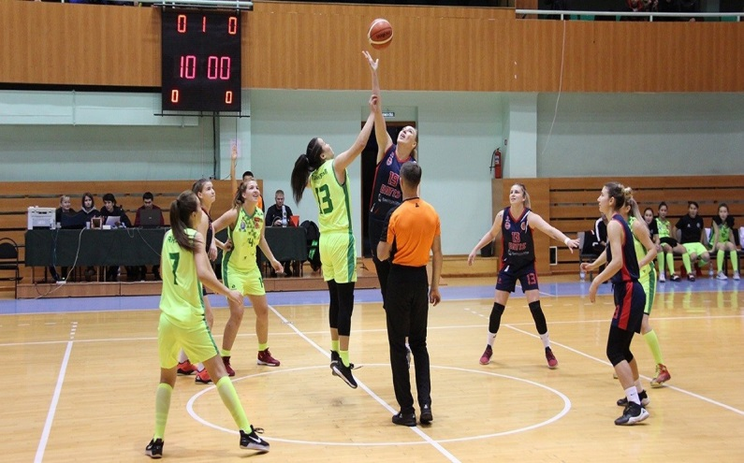 | 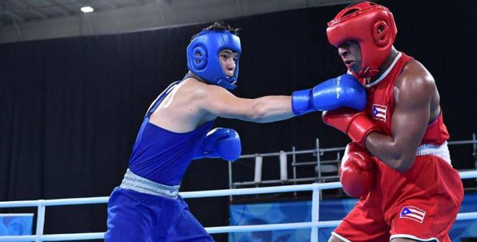
Баскетбол бөлімі | Бокс (ерлер/әйелдер)бөлімі
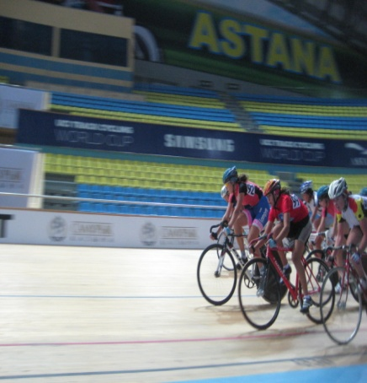 | 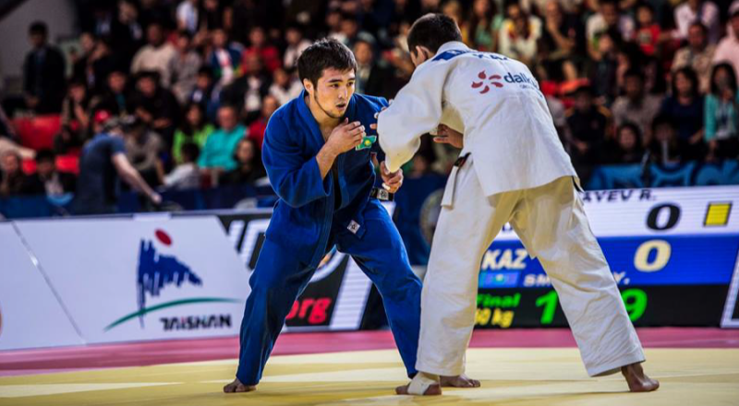
Велоспорт бөлімі | Дзюдо бөлімі
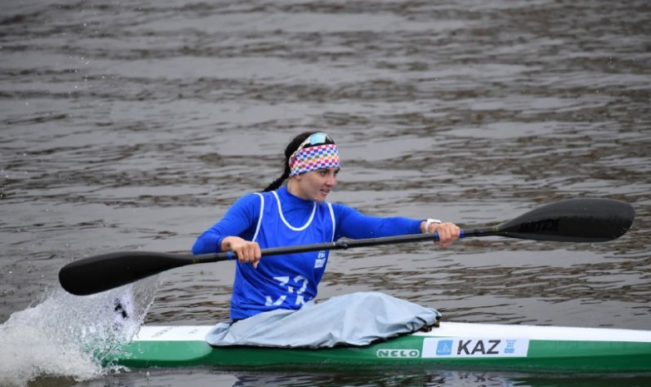 | 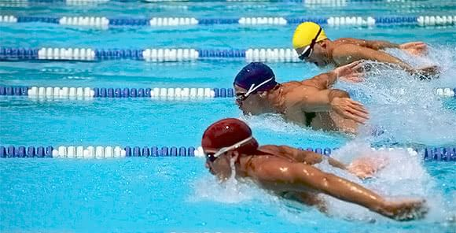
Ескек есу бөлімі | Жүзу бөлімі
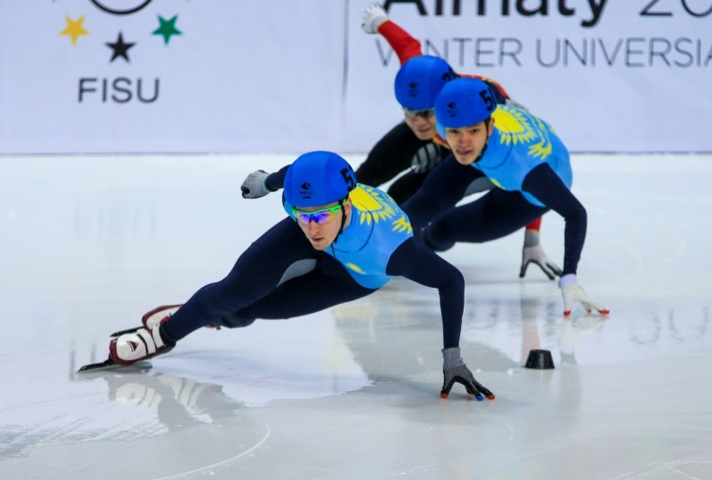 | 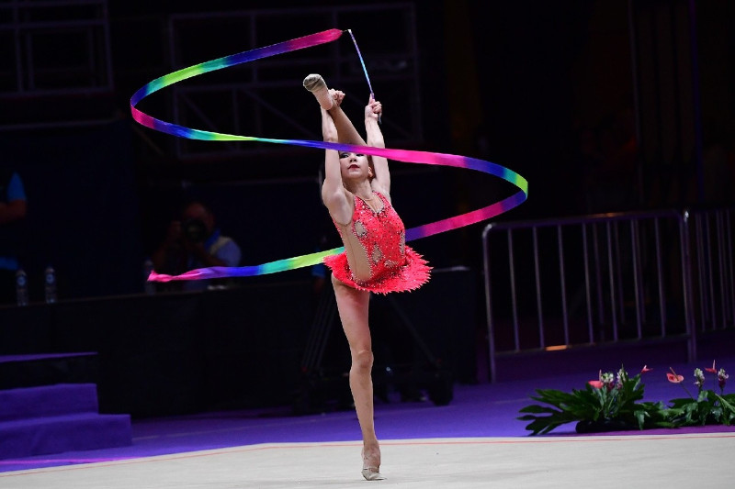
Шорт-трек бөлімі | Көркем гимнастика бөлімі

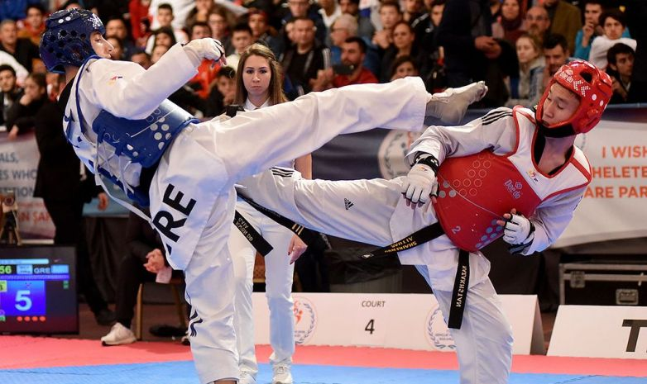 | 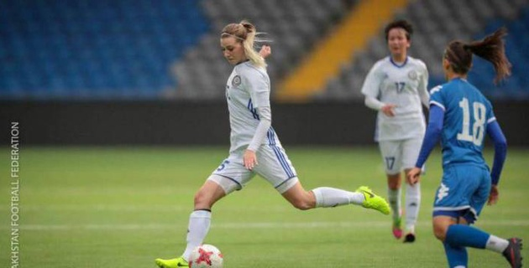
Таеквондо бөлімі | Футбол (әйелдер)бөлімі
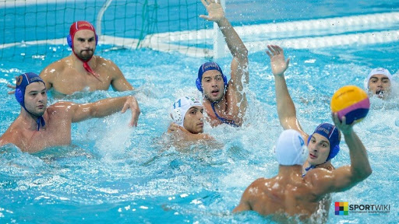 | 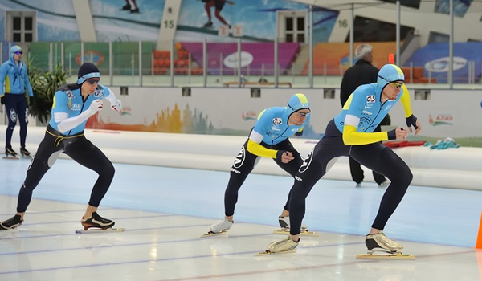
Су добы бөлімі | Конькимен жүгіру бөлімі
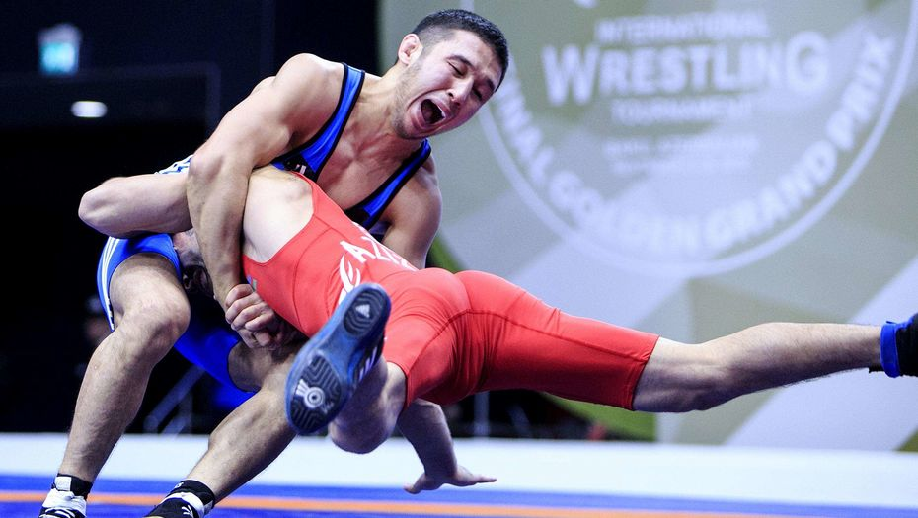 | 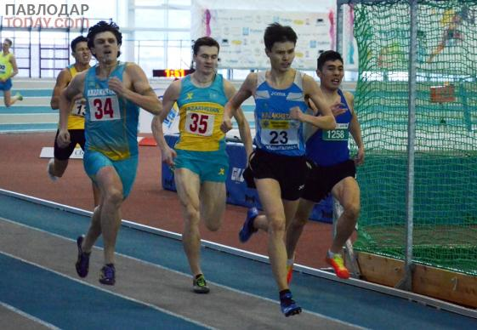
Грек-рим күресі бөлімі | Жеңіл атлетика бөлімі
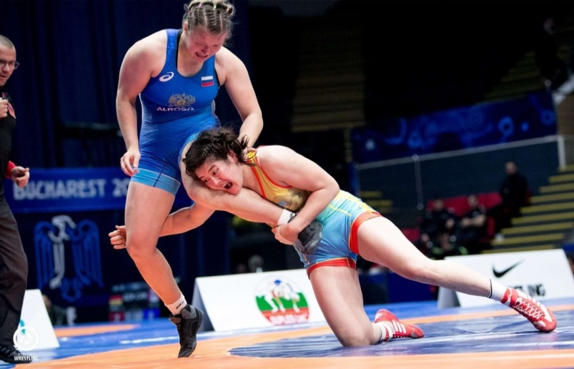 | 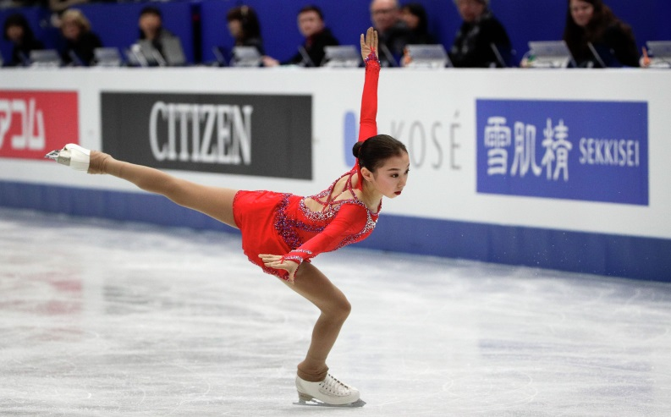
Әйелдер күресі бөлімі | Мәнерлеп сырғанау бөлімі

Қабылдау ережесі туралы толық ақпаратпен Мекеменің интернет – ресурсы www.kazhimukansportmektebi.kz сайты және 8 (7172) 56 06 47 телефоны арқылы таныса аласыз.

